§Нету в ответе – красный (Будем избивать Скворцова на консультации)

Хорошо бы дополнить – синий (Будем спрашивать Скворцова на консультации)

**1. Модель электрической цепи: допущения и отличия от реальной электромагнитной системы. Квазистационарные системы. Элементы электрической цепи. Ток, напряжение, ЭДС. Условные графические обозначения элементов схем. Основные правила изображения схем согласно ЕСКД.**

В модели электрической цепи имеются следующие допущения:

* Длина и форма проводников не имеют значения
* Проводники не имеют собственного сопротивления
* Все элементы точечные, их размеры значения не имеют

В схеме все идеализируется, например, отсутствием сопротивления катушки.

ЭДС - скалярная физическая величина, характеризующая работу сторонних сил, действующих в квазистационарных цепях постоянного или переменного тока.

Квазистационарные системы. Если коэффициенты уравнения нестационарной системы изменяются медленно, то такую систему называют квазистационарной.

Элементы:

* Узлы – места соединения 3 и более проводников
* Ветви – проводники, соединяющие 2 точки на схеме (полюсы или узлы)
* Многополюсники – источники или приёмники цепи. Элементы с зажимами.
  + Активные – содержат источник энергии. Генератор ЭДС E или тока J.
  + Пассивные – рассеивают или накапливают энергию. R, L, C.

Ток, напряжение и ЭДС являются основными характеристиками процессов, протекающих в цепи.

Ток — направленное движение частиц или квазичастиц — носителей электрического заряда.

Напряжение между точками *A* и *B* - [скалярная физическая величина](https://ru.wikipedia.org/wiki/%D0%A4%D0%B8%D0%B7%D0%B8%D1%87%D0%B5%D1%81%D0%BA%D0%B0%D1%8F_%D0%B2%D0%B5%D0%BB%D0%B8%D1%87%D0%B8%D0%BD%D0%B0), значение которой равно [работе](https://ru.wikipedia.org/wiki/%D0%9C%D0%B5%D1%85%D0%B0%D0%BD%D0%B8%D1%87%D0%B5%D1%81%D0%BA%D0%B0%D1%8F_%D1%80%D0%B0%D0%B1%D0%BE%D1%82%D0%B0) эффективного электрического поля совершаемой при переносе единичного пробного [электрического заряда](https://ru.wikipedia.org/wiki/%D0%AD%D0%BB%D0%B5%D0%BA%D1%82%D1%80%D0%B8%D1%87%D0%B5%D1%81%D0%BA%D0%B8%D0%B9_%D0%B7%D0%B0%D1%80%D1%8F%D0%B4) из точки *A* в точку *B.*

Электродвижущая сила (ЭДС) — [скалярная](https://ru.wikipedia.org/wiki/%D0%A1%D0%BA%D0%B0%D0%BB%D1%8F%D1%80%D0%BD%D0%B0%D1%8F_%D0%B2%D0%B5%D0%BB%D0%B8%D1%87%D0%B8%D0%BD%D0%B0) [физическая величина](https://ru.wikipedia.org/wiki/%D0%A4%D0%B8%D0%B7%D0%B8%D1%87%D0%B5%D1%81%D0%BA%D0%B0%D1%8F_%D0%B2%D0%B5%D0%BB%D0%B8%D1%87%D0%B8%D0%BD%D0%B0), характеризующая работу [сторонних сил](https://ru.wikipedia.org/wiki/%D0%A1%D1%82%D0%BE%D1%80%D0%BE%D0%BD%D0%BD%D0%B8%D0%B5_%D1%81%D0%B8%D0%BB%D1%8B) (то есть любых сил, кроме электростатических и диссипативных) действующих в квазистационарных цепях [постоянного](https://ru.wikipedia.org/wiki/%D0%9F%D0%BE%D1%81%D1%82%D0%BE%D1%8F%D0%BD%D0%BD%D1%8B%D0%B9_%D1%82%D0%BE%D0%BA) или [переменного тока](https://ru.wikipedia.org/wiki/%D0%9F%D0%B5%D1%80%D0%B5%D0%BC%D0%B5%D0%BD%D0%BD%D1%8B%D0%B9_%D1%82%D0%BE%D0%BA).

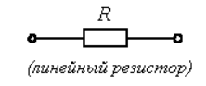 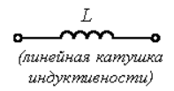 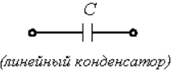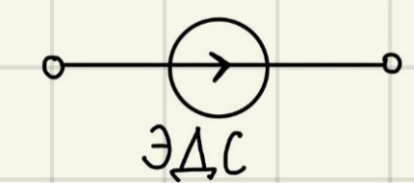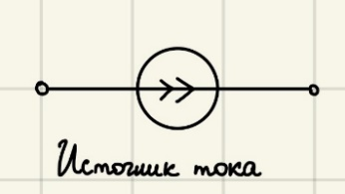

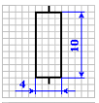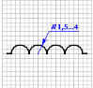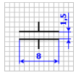

**2. Двухполюсники. Активные и пассивные двухполюсники. Активные и реактивные элементарные двухполюсники, связь между токами и напряжениями реактивных двухполюсников. Обобщенный закон Ома. Пример применения обобщенного закона Ома.**

Двухполюсник - часть электрической цепи любой сложности и произвольной конфигурации, выделенная относительно двух зажимов (двух полюсов).

Двухполюсник, не содержащий источников энергии или содержащий скомпенсированные источники (суммарное действие которых равно нулю), называется пассивным. Пассивный двухполюсник является потребителем энергии и может быть заменен эквивалентным сопротивлением, величина которого равна входному сопротивлению двухполюсника. Если в схеме двухполюсника имеются не скомпенсированные источники, он называется активным. Активный двухполюсник ведет себя как генератор. Находящиеся внутри него не скомпенсированные источники отдают энергию во внешнюю цепь.

Теорема об активном двухполюснике:

Любой активный двухполюсник может быть заменен эквивалентным генератором, ЭДС которого равна напряжению холостого хода двухполюсника, а внутреннее сопротивление напряжению холостого хода, деленному на ток короткого замыкания.

Связь между токами и напряжениями реактивных двухполюсников:

1.

2.

Закон Ома, выражаемый формулой,

определяет зависимость между током и напряжением на пассивном участке электрической цепи.

Обобщенный закон Ома определяет связь между основными электрическими величинами на участке цепи постоянного тока, содержащем резистор и идеальный источник ЭДС.

Пример:

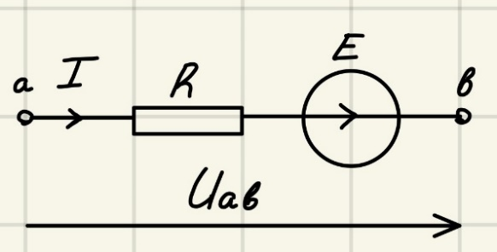

**3. Законы Кирхгофа: физическое обоснование, формулировки.** **Линейно-независимые уравнения. Примеры применения для цепи постоянного тока.**

**Физическое обоснование**:

Заданы схемы электрической цепи со значениями всех ее элементов, а также напряжения и токи источников, действующих в цепи, требуется найти токи в ветвях и напряжения на элементах цепи. Для определения искомых токов и напряжений необходимо составить уравнения цепи, которые определяются только геометрической конфигурацией и способами соединения элементов цепи. Эти уравнения составляются на основе двух законов Кирхгофа, которые связывают токи ветвей, сходящихся в узлах, и напряжения элементов, входящих в контуры.

**Первый закон Кирхгофа**, выражающий закон сохранения заряда, формулируется так:

В любой момент алгебраическая сумма токов ветвей, сходящихся в узле электрической цепи, равна нулю.

Знак тока при записи первого закона Кирхгофа определяется выбором положительных направлений токов ветвей: например, токам, входящим в узел, приписывают условно знак плюс, а токам, выходящим из узла - знак минус.

**Второй закон Кирхгофа:**

Алгебраическая сумма э.д.с. источников, действующих в контуре, равна алгебраической сумме напряжений на элементах контура.

При этом напряжения на элементах контура и э.д.с. источников входят в уравнение выше со знаком плюс, если их положительные направления совпадают с направлением обхода

контура, в обратном случае слагаемые берутся со знаком минус.

**Пример:**

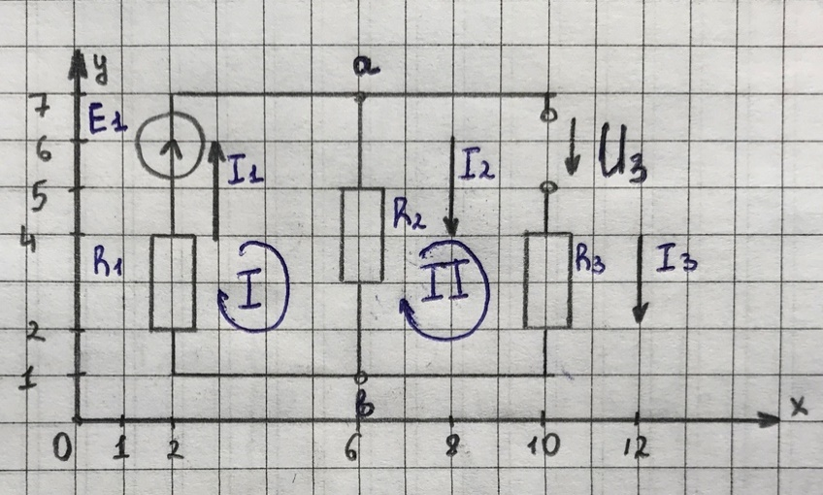

Цепь содержит 3 ветви и два узла: «a» и «b», следовательно, по первому закону Кирхгофа составим одно уравнение, а остальные два – по второму закону Кирхгофа. Выбрав положительные направления токов I1, I2, I3 такими, как показано на рисунке, и обходя контур I и II по часовой стрелке, получим

После решения и подстановки числовых значений, полученные результаты могут быть либо положительными, либо отрицательными. В случае отрицательного значения действительное направление тока будет противоположным указанному на рисунке.

**Линейно-независимые уравнения:**

При записи линейно независимых уравнений по второму закону Кирхгофа стремятся, чтобы в каждый новый контур, для которого составляют уравнение, входила хотя бы одна новая ветвь, не вошедшая в предыдущие контуры, для которых уже записаны уравнения по второму закону Кирхгофа. Такие контуры условимся называть независимыми.

**4. Законы Кирхгофа. Вывод формул преобразования треугольник-звезда и звезда-треугольник на основе законов Кирхгофа.**

**Первый закон Кирхгофа**, выражающий закон сохранения заряда, формулируется так:

В любой момент алгебраическая сумма токов ветвей, сходящихся в узле электрической цепи, равна нулю.

Знак тока при записи первого закона Кирхгофа определяется выбором положительных направлений токов ветвей: например, токам, входящим в узел, приписывают условно знак плюс, а токам, выходящим из узла - знак минус.

**Второй закон Кирхгофа:**

Алгебраическая сумма э.д.с. источников, действующих в контуре, равна алгебраической сумме напряжений на элементах контура.

При этом напряжения на элементах контура и э.д.с. источников входят в уравнение выше со знаком плюс, если их положительные направления совпадают с направлением обхода

контура, в обратном случае слагаемые берутся со знаком минус.

Под соединением треугольником понимается такое, при котором наконец одного элемента соединяется с началом второго, конец второго – с началом третьего, а конец третьего – с началом первого.

Соединение звездой получается при объединении начал или концов сопротивлений в одну точку.

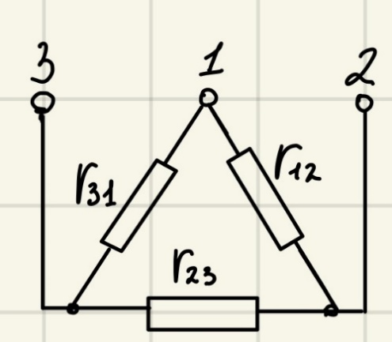

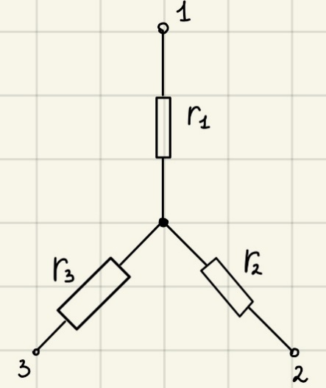

С помощью законов Кирхгофа можно получить следующие формулы для сопротивления эквивалентной звезды:

Для сопротивления эквивалентного треугольника:

**5. Линейные и нелинейные цепи. Инерционные и безынерционные цепи. Вольтамперная характеристика. Способы аппроксимации нелинейных вольтамперных характеристик. Гармонический сигнал на выходе безынерционных линейной и нелинейной цепей. Примеры применения нелинейных пассивных двухполюсников.**

Цепь линейная - если элемент, параметры которого (сопротивление R, индуктивность L и ёмкость C) не зависят от величины и направления токов и приложенных напряжений.

Цепи нелинейные - если в состав которых входит хотя бы один нелинейный элемент, то есть параметры которых зависят от величины и (или) направления связанных с этими элементами переменных (напряжения U, тока I)

Инерционными цепями содержат инерционные элементы (индуктивности, емкости), способные накапливать или отдавать накопленную электрическую энергию.

Цепи с безынерционными элементами нелинейность проявляется и в отношении мгновенных значений тока и напряжения. Поэтому при подаче на элемент, например, синусоидального напряжения, ток в нем будет иметь форму, отличную от синусоиды

Вольтамперная характеристика (ВАХ) - зависимость тока, протекающего через сопротивление, от напряжения на этом сопротивлении, выраженная графически. ВАХ могут быть линейными и нелинейными.

Аппроксимация - замена сложных функций приближенными аналитическими выражениями.

Они бывают:

1) Полиномиальной (она выполняется с помощью формулы Тейлора данном случае должна быть непрерывной, однозначной и абсолютно гладкой);

2) Кусочно-линейная (совокупностью линейных участков вблизи возможных рабочих точек)

Двухполюсник – это часть цепи, имеющей по отношению к оставшейся схеме всего два вывода. При этом не имеет значение, какое электрическое соединение имеет эта схема. Он пассивный, если в заменяемой части цепи нет источника ЭДС.

**6. Принцип суперпозиции. Методы наложения, взаимности. Методы эквивалентных преобразований. Входное сопротивление и входная проводимость. Пример применения метода наложения.**

Принцип суперпозиции – ток, создаваемый любым источником в любом элементе цепи, не зависит от других источников. Полный ток в любом элементе равен сумме токов, создаваемый всеми источниками по отдельности.

Метод наложения применяется к линейным системам. Суть: токи в ветвях раны алгебраической сумме их составляющих от каждого источника. Таким образом, мы сводим решение одной сложной цепи к нескольким простым (с одним источником).

Пример:

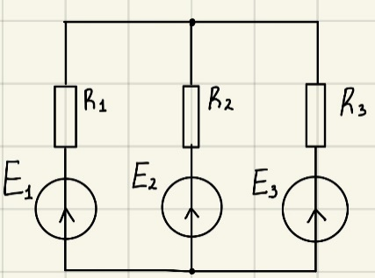 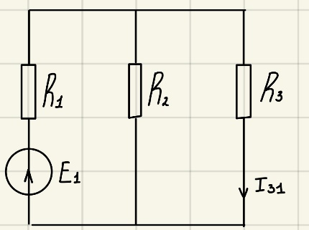 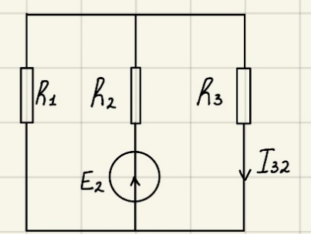

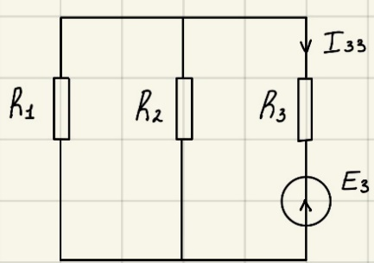

Если ЭДС, действуя в некоторой ветви схемы, не содержащей других источников, вызывает в другой ветви ток, то принесенная в эту ветвь ЭДС вызовет в первой ветви такой же ток.

Метод эквивалентных преобразований заключается в том, что электрическую цепь или ее часть заменяют более простой по структуре электрической цепью. При этом токи и напряжения в непреобразованной части цепи должны оставаться неизменными, т.е. такими, каким они были до преобразования. В результате преобразований расчет цепи упрощается и часто сводится к элементарным арифметическим операциям.

* Преобразование последовательного соединения
* Преобразование параллельного соединения.
* Преобразование параллельного соединения ветвей с источниками ЭДС
* Преобразование смешанного соединения резисторов
* Преобразование смешанного соединения с источниками электрической энергии
* Преобразование звезды и треугольника сопротивлений
* Преобразование ЭДС с сопротивлением в источник тока с проводимостью

Входное сопротивление ветви – отношение напряжения к току в этой ветви. Проводимость – обратная сопротивлению величина.

Пример:

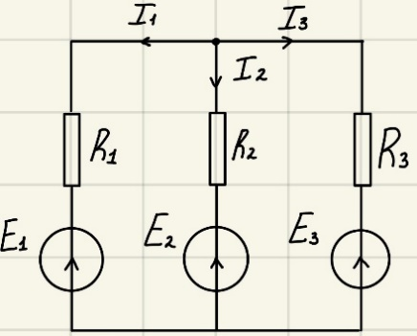 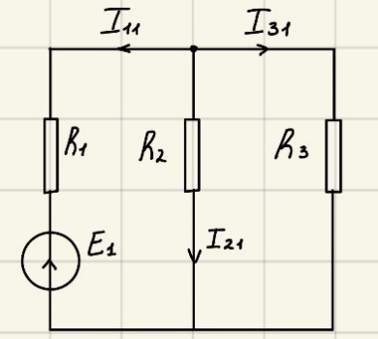 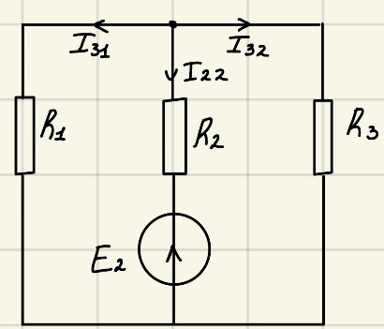

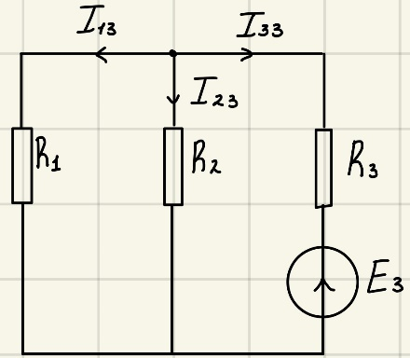

**7.Активные двухполюсники. Метод эквивалентного источника тока и источника напряжения. Электрическая мощность и энергия постоянного тока. Энергетический баланс схемы. Пример расчета энергетического баланса.**

Двухполюсник - часть электрической цепи любой сложности и произвольной конфигурации, выделенная относительно двух зажимов (двух полюсов).

Если в схеме двухполюсника имеются не скомпенсированные источники, он называется активным. Активный двухполюсник ведет себя как генератор. Находящиеся внутри него не скомпенсированные источники отдают энергию во внешнюю цепь.

Теорема об активном двухполюснике:

Любой активный двухполюсник может быть заменен эквивалентным генератором, ЭДС которого равна напряжению холостого хода двухполюсника, а внутреннее сопротивление напряжению холостого хода, деленному на ток короткого замыкания.

Теорема Тевенина (Эквивалентного источника напряжения). По отношению к выбранной ветви оставшаяся часть цепи может быть выбрана в виде эквивалентного источника напряжения с и внутренним сопротивлением , причём равно холостого хода.

Теорема Нортона (Эквивалентного источника тока). По отношению к зажимам произвольно выбранной ветви, вся остальная активная цепь может быть представлена в виде эквивалентного источника тока и входной проводимости , при этом находят путём короткого замыкания.

Электрическая энергия — это способность электромаг­нитного поля производить работу, преобразовываясь в другие виды энергии.

Электрическая мощность— это работа по перемещению электрических зарядов в единицу времени.

Пример:

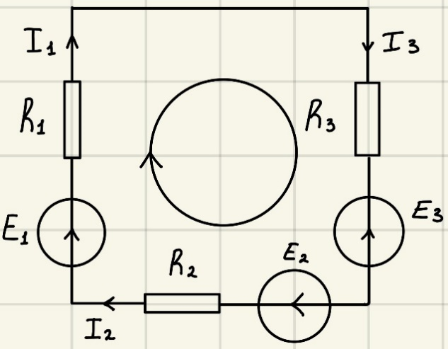

Уравнение энергетического баланса:

**8. Метод узловых потенциалов для цепи постоянного тока.** **Правила составления уравнений.** **Преобразование ветвей с нулевым сопротивлением. Пример применения метода узловых потенциалов.**

**Метод узловых потенциалов** – один из методов анализа электрической цепи, который целесообразно использовать, когда количество узлов в цепи меньше или равно числу независимых контуров. Данный метод основан на составлении уравнений по первому закону Кирхгофа.

**Правила составления уравнений.**

Ток в каждой ветви выразить через потенциалы узлов на зажимах ветви, ЭДС и сопротивления данной ветви. Следует помнить, что ток течет от точки с более высоким потенциалом к точке с более низким потенциалом. Если направление ЭДС совпадает с направлением предполагаемого тока, то такая ЭДС записывается со знаком «+», а если противоположно, то со знаком (-). При этом, потенциал одного из узлов цепи принимается равным нулю, что позволяет сократить число уравнений до n-1.

**Преобразование ветвей с нулевым сопротивлением.**

Пусто

**Пример:**

Определить значения и направления токов в ветвях методом узловых потенциалов для цепи ниже, если =108 В; =90 В; =30 Ом; =40 Ом; =60 Ом.

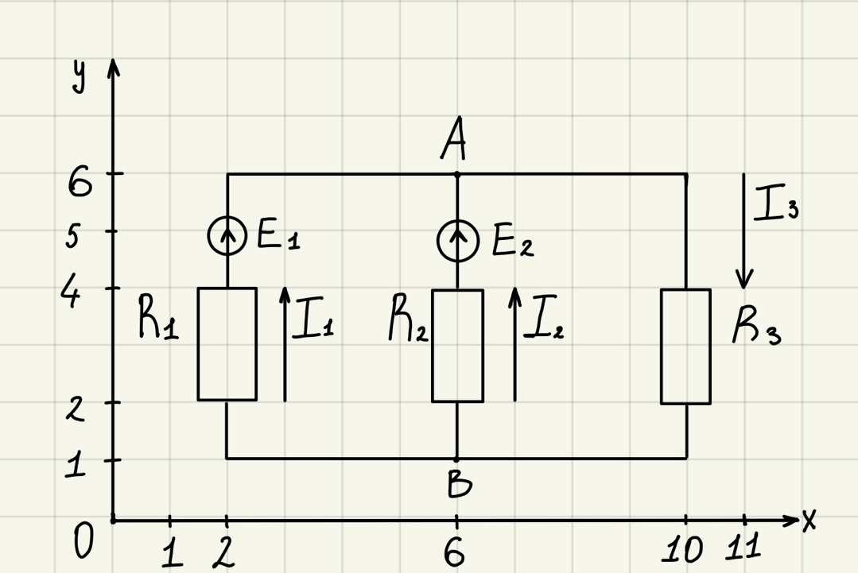

1. Обозначим на схеме узлы A; B;
2. Зададимся предполагаемым направлением токов в ветвях I1, I2, I3
3. Составим (n-1) уравнение по I закону Кирхгофа для узла А.
4. Выражаем токи через потенциалы, ЭДС и сопротивления.

1. Примем
2. Подставляем полученные выражения токов в уравнение 1.
3. Подставим числовые значения и решаем полученное уравнение.

1. Определяем токи в ветвях.

**9. Метод контурных токов. Пример применения метода контурных токов.**

Этот метод заключается в том, что вместо токов в ветвях определяются на основании второго закона Кирхгофа так называемые контурные токи, замыкающиеся в контурах.

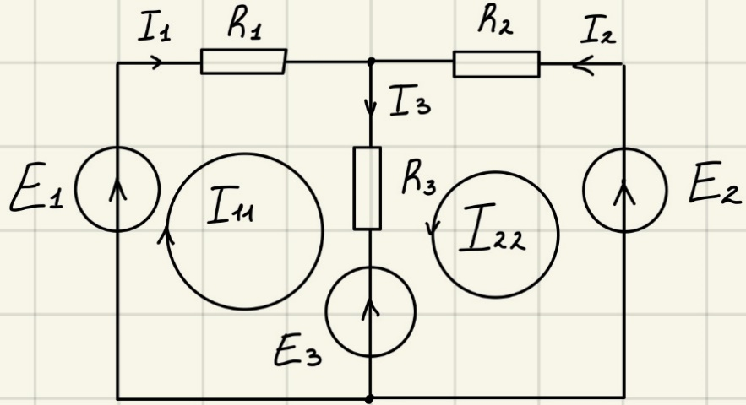

Токи в ветвях равны контурным токам.

Аналогично для второго контура:

Уравнения, составленные по методу контурных токов, всегда записывают в виде системы

где – алгебраическая сумма ЭДС, содержащихся в -ом контуре соответственно.

Число уравнений, записываемых для контурных токов по второму закону Кирхгофа, равно числу независимых контуров, то есть для электрической схемы с числом узлов и числом ветвей задача нахождения контурных токов сведется к решению системы уравнений. Положительные направления контурных токов задаются произвольно. Направление обхода каждого контура принимается обычно совпадающим с выбранным положительным направлением контурного тока.

**10. Гармонические сигналы: модуль, частота, начальная фаза. Представление гармонических сигналов на комплексной плоскости. Комплексные числа, правила выполнения основных операций над комплексными числами. Понятие о функциях комплексного переменного. Комплексная амплитуда. Сложение колебаний равных частот.**

Гармонический сигнал – это гармонические колебания со временем распространяющейся в пространстве, которые несут в себе информацию или какие-то данные и описываются уравнением:

где — длина вектора (амплитуда колебаний), — начальный угол (фаза) вектора в нулевой момент времени, — угловая скорость вращения.

В комплексном виде:

где

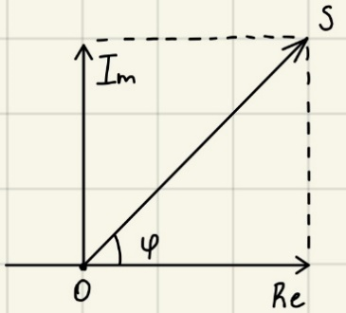

Комплексное число — это выражение вида , где — действительные числа, а — так называемая мнимая единица, символ, квадрат которого равен –1, то есть ;

Операции:

1. Сложение:
2. Вычитание:
3. Умножение:
4. Деление:

Функции комплексной переменной: каждому значению комплексной переменной соответствует определенное значение комплексной переменной ; а именно:

Комплексная амплитуда – величина, не зависящая от времени, модуль и аргумент, которой равны соответственно амплитуде и начальной фазе заданной гармонической функции.

Сложение колебаний равных частот:

**11. Производная и неопределенный интеграл от комплексной гармонической функции. Комплексное сопротивление и проводимость. Схема замещения цепи в комплексной форме. Метод комплексных амплитуд. Геометрическая интерпретация. Пример применения.**

- общий вид комплексной гармонической функции.

– производная

– интеграл

– комплексное сопротивление индуктивности

– комплексное сопротивление конденсатора

– комплексное сопротивление

– комплексная проводимость

Комплексная схема замещения цепи может быть получена из схемы замещения для мгновенных значений путем замены всех идеализированных пассивных двухполюсников их комплексными сопротивлениями (проводимостями) и всех токов и напряжений — их комплексными изображениями.

По внешнему виду комплексная схема замещения цепи подобна цепи постоянного тока, составленной только из сопротивлений и идеализированных источников энергии, причем, подобно цепи постоянного тока, компонентные уравнения всех ветвей в комплексной форме являются алгебраическими.

Метод компле́ксных амплитуд — метод расчета линейных электрических цепей, содержащих реактивные элементы, в установившемся режиме при гармонических входных сигналах.

Суть метода заключается в следующем:

* Для всех реактивных элементов определяется их комплексное сопротивление.
* Все токи и напряжения рассматриваются в виде комплексных амплитуд.

После введения этих замен задача анализа цепи сводится к задаче анализа цепи на постоянном токе:

* Комплексные сопротивления трактуются как обычные сопротивления
* комплексные амплитуды токов и напряжений как обычные токи и напряжения

Таким образом, мы избавились от реактивности элементов и зависимости от времени сигналов. Эти факторы, затрудняющие математическое описание схемы, теперь перенесены в сигнал: все параметры зависят от частоты гармонического сигнала и являются комплекснозначными.

, , где фи – фаза.

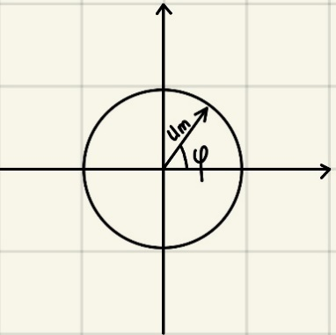

Применение – расчёт цепей с реактивными элементами методами контурных токов, узловых потенциалов.

**12. Методы расчета цепей в установившемся режиме при гармоническом воздействии. Законы Ома и Кирхгофа в комплексной форме, их геометрическая интерпретация. Полная, активная и реактивная мощности. Действующие значения тока и напряжения. Энергетический баланс при гармоническом воздействии. Пример расчета энергетического баланса.**

При гармоническом воздействии в основу всех методов расчета линейных цепей положен метод комплексных амплитуд.

**Методы расчета цепей в установившемся режиме при гармоническом воздействии.**

Основными методами расчета являются:

1. Метод токов ветвей (МТВ).
2. Метод контурных токов (МКТ).
3. Метод узловых потенциалов (МУП).
4. Метод наложения.

Закон Ома

где – комплексное сопротивление, - комплексная проводимость участка цепи.

Закон Кирхгофа

Второй:

где - число ветвей, входящих в контур

Первый:

где – число ветвей, связанных с узлом.

Полная, активная и реактивная мощности.

Полная мощность:

где – действующие значения напряжения и тока.

Активная мощность:

Реактивная мощность:

где – реактивное сопротивление цепи; – активное сопротивление цепи;

Действующее напряжение и тока:

Действующее значение переменного тока — это такое значение величины постоянного тока, который проходя по сопротивлению нагрузки за тот же промежуток времени, выделит такое же количество тепла, что и переменный ток.

Рассмотрим произвольную электрическую цепь, содержащую идеальных источников напряжения, идеальных источников тока и идеализированных пассивных элементов.

Уравнение баланса комплексных мощностей:

Таким образом, сумма комплексных мощностей, отдаваемых всеми идеализированными активными элементами, равна сумме комплексных мощностей всех идеализированных пассивных элементов.

Для практических расчетов электрических цепей условие баланса мощностей удобно представить в следующем виде:

Пример:

Дано:

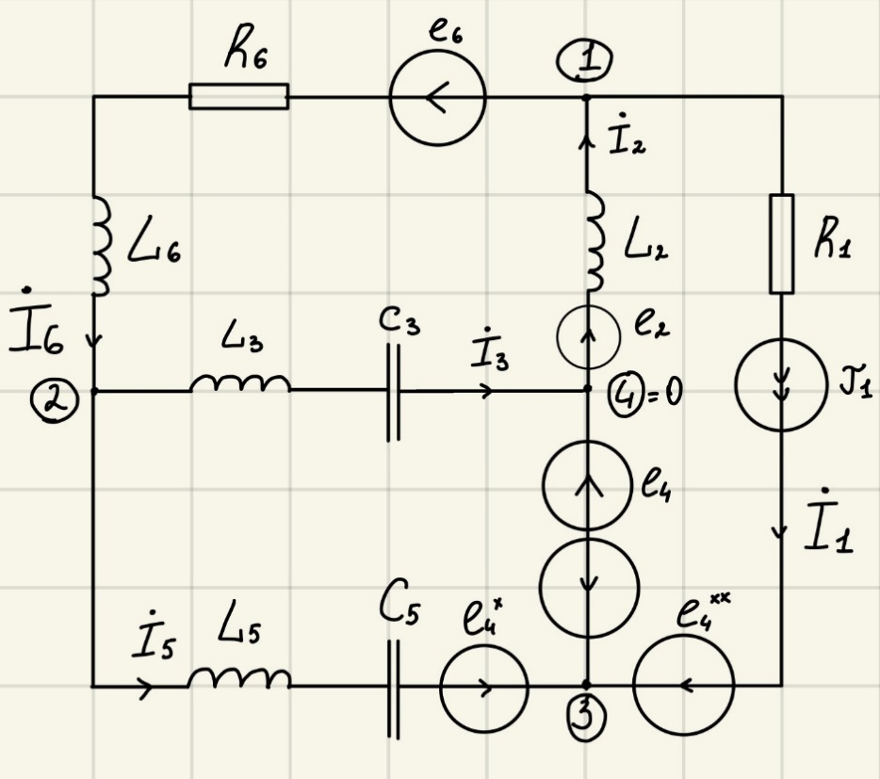

**13.** **Методы расчета цепей в установившемся режиме при гармоническом воздействии.** **Методы контурных токов и узловых потенциалов в комплексной форме, их геометрическая интерпретация. Пример решения системы уравнений для одного из методов.**

При гармоническом воздействии в основу всех методов расчета линейных цепей положен метод комплексных амплитуд.

**Методы расчета цепей в установившемся режиме при гармоническом воздействии.**

Основными методами расчета являются:

1. Метод токов ветвей (МТВ).
2. Метод контурных токов (МКТ).
3. Метод узловых потенциалов (МУП).
4. Метод наложения.

**Методы контурных токов и узловых потенциалов в комплексной форме, их геометрическая интерпретация.**

**Метод контурных токов:**

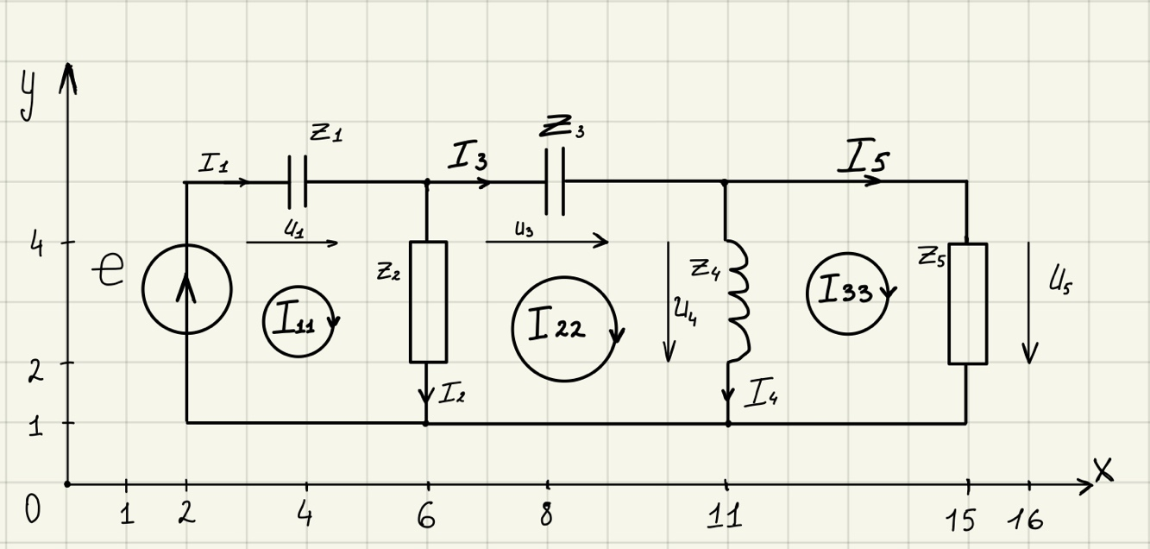

Метод контурных токов базируется на уравнениях второго закона Кирхгофа для  независимых контуров, где - количество ветвей, а - количество узлов в цепи. Для выбранных независимых контуров вводятся обозначения и задаются положительные направления  комплексных амплитуд кольцевых токов , – номер контура.

Через контурные токи выражаются токи всех ветвей цепи и по закону Ома определяются напряжения ветвей, а затем записываются уравнения второго закона Кирхгофа для контуров, не содержащих идеальные источники тока. Для контуров с идеальными источниками тока записываются уравнения связи контурных токов и тока источника.

Система содержит уравнений для комплексных амплитуд контурных токов. По найденным контурным токам определяются искомые токи или напряжения ветвей.

Проведем расчет выше показанной цепи.

По второму закону Кирхгофа необходимо записать три уравнения:

Подставляя выражения для напряжений ветвей, получим систему уравнений метода контурных токов в виде:

**Метод узловых потенциалов:**

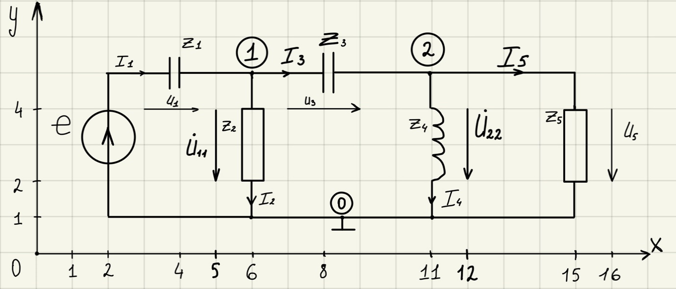

Метод узловых потенциалов базируется на первом законе Кирхгофа. В цепи выделяются  потенциальных узлов, последний -й узел объявляется нулевым, а для остальных задаются узловые потенциалы с положительным направлением в нулевой узел.

Через узловые потенциалы с помощью закона Ома и второго закона Кирхгофа выражаются токи всех ветвей цепи, которые подставляются в уравнений первого закона Кирхгофа, в результате получается система уравнений метода узловых потенциалов.

Схема цепи с обозначенными узловыми напряжениями , для потенциальных узлов, обозначенных цифрами 1 и 2 в кружках.

Выразим комплексные амплитуды токов ветвей через узловые напряжения. Для контура по второму закону Кирхгофа , тогда по закону Ома

Для тока получим:

Для контура по второму закону Кирхгофа и закону Ома получим:

Для ветвей и из закона Ома следует

Уравнения первого закона Кирхгофа для цепи имею вид:

Подставляя в них найденные токи ветвей, получим систему уравнений метода узловых потенциалов:

**14. Спектральное представление периодических сигналов. Обобщенное преобразование Фурье. Гармонический спектр Фурье, прямое и обратное преобразование Фурье, спектральные компоненты сигнала. Частотный метод анализа воздействия на цепь периодическим сигналом произвольной формы. Пример расчета.**

Спектральное представление сигнала представляет собой разложение его на сумму элементарных гармонических сигналов с разными частотами.

Любой сигнал можно разложить на составляющие. Такое разложение сигнала называется спектральным. Спектр сигнала — это совокупность простых составляющих сигнала с определенными амплитудами, частотами и начальными фазами.

По виду спектры бывают дискретными (линейчатыми) или сплошными. Дискретным является спектр, у которого можно выделить отдельные составляющие. Сплошным является спектр, у которого нельзя выделить отдельные составляющие, так как они расположены настолько близко, что сливаются друг с другом.

Периодические, негармонические сигналы.

Такие сигналы могут быть описаны рядом Фурье, согласно которому:

т. е. сигнал может быть представлен суммой постоянной составляющей и множества гармонических составляющих. Преобразуем данный ряд, используя тригонометрическое свойство

Совокупность операций, позволяющих по заданной функции находить соответствующую ей спектральную характеристику называется преобразованием Фурье

Прямое образование Фурье:

Обратное преобразование Фурье:

Преобразование Фурье определяет функции, представляющие амплитуду и фазу гармонических составляющих, соответствующие конкретной частоте, а фаза — начальная точка синусоиды.

Спектр сигнала – это совокупность гармонических составляющих с конкретными значениями частот, амплитуд и начальных фаз, образующих в сумме сигнал.

Сложная функция преобразуется в множество более простых. Каждая синусоида (или косинусоида) с определенной частотой и амплитудой, полученная в результате разложения Фурье, называется спектральной составляющей или гармоникой. Спектральные составляющие образуют спектр Фурье.

Частотный метод, основанный на преобразовании Фурье и находящий широкое применение при решении задач синтеза;

**15. Колебательный контур. Частота собственных колебаний без потерь, частота свободных затухающих колебаний и резонансная частота: вывод соотношений. Добротность, полоса пропускания, коэффициент затухания. Частотные характеристики колебательного контура.**

Колебательный контур – электрическая цепь, содержащая катушку индуктивности, конденсатор и источник электрической энергии.

Если R = 0, то нет потерь:

=> = => q’’ + q = 0 => ω0 = – частота свободных затух.

= – частота затухающих колебаний;

ωрез = – резонансная частота

ω0 = частота собственных колебаний без потерь

**Добротность** колебательной системы — это отношение энергии, запасенной в колебательной системе, к энергии, теряемой системой за один период колебания. Добротность характеризует качество колебательной системы: чем выше добротность, тем меньше потери энергии в системе в течение каждого периода.

**Полоса пропускания** — это непрерывный диапазон частот, для которого затухание не превышает некоторый заранее заданный предел.

где – резонансная частота

**Коэффициент затухания** (есть физическая величина, обратная времени, в течение которого амплитуда уменьшается в раз. Пусть N число колебаний, после которых амплитуда уменьшается в e раз.)**:**

Частотные характеристики: АЧХ – Амплитудно-частотная характеристика (зависимость (амплитуда) от (частоты)) и ФЧХ – Фаза-частотная характеристика (зависимость (фазы) от )

Частотные зависимости тока в цепи и напряжений на ее элементах выражаются формулами:

**16. Последовательный колебательный контур: переходные процессы при подаче сигнала с произвольной частотой и при выключении этого сигнала. Декремент и логарифмический коэффициент затухания, постоянная времени контура, добротность, запасенная энергия и средняя мощность потерь. Вывести соотношения для расчета этих параметров и указать взаимосвязь между ними.**

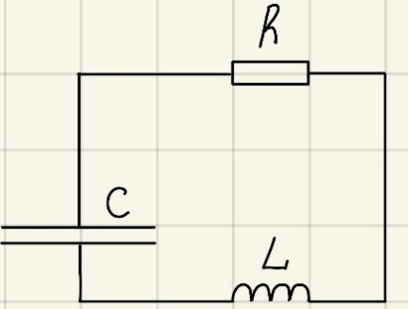

По 2 закону Кирхгофа:

Так как

Характеристическое уравнение:

Если

При

**Декремент затухания** - количественная характеристика быстроты затухания колебаний в линейной системе.

Декрементом затухания называют отношение двух последовательных амплитуд

**Добротность** колебательной системы — это отношение энергии, запасенной в колебательной системе, к энергии, теряемой системой за один период колебания. Добротность характеризует качество колебательной системы: чем выше добротность, тем меньше потери энергии в системе в течение каждого периода.

**Полоса пропускания** — это непрерывный диапазон частот, для которого затухание не превышает некоторый заранее заданный предел.

**Коэффициент затухания** (есть физическая величина, обратная времени, в течение которого амплитуда уменьшается в раз. Пусть N число колебаний, после которых амплитуда уменьшается в e раз.)**:**

**Логарифмический декремент затухания** X есть физическая величина, обратная числу колебаний, по истечении которых амплитуда А уменьшается в e раз.

**17. Параллельный колебательный контур: переходные процессы при подаче сигнала с произвольной частотой и при выключении этого сигнала. Декремент и логарифмический коэффициент затухания, постоянная времени контура, добротность, запасенная энергия и средняя мощность потерь. Вывести соотношения для расчета этих параметров и указать взаимосвязь между ними.**

**Декремент затухания** - количественная характеристика быстроты затухания колебаний в линейной системе.

Декрементом затухания называют отношение двух последовательных амплитуд

**Добротность** колебательной системы — это отношение энергии, запасенной в колебательной системе, к энергии, теряемой системой за один период колебания. Добротность характеризует качество колебательной системы: чем выше добротность, тем меньше потери энергии в системе в течение каждого периода.

**Полоса пропускания** — это непрерывный диапазон частот, для которого затухание не превышает некоторый заранее заданный предел.

**Коэффициент затухания** (есть физическая величина, обратная времени, в течение которого амплитуда уменьшается в раз. Пусть N число колебаний, после которых амплитуда уменьшается в e раз.)**:**

**Логарифмический декремент затухания** X есть физическая величина, обратная числу колебаний, по истечении которых амплитуда А уменьшается в e раз.

Пример:

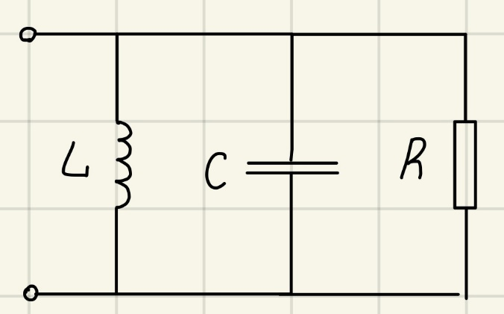

**18.** **Влияние нагрузки на характеристики последовательного колебательного контура: добротность, резонансную частоту,** **частоту свободных колебаний,** **декремент затухания,** **полосу пропускания. Привести пример расчета номиналов R, L, C по добротности, резонансной частоте и резонансному току двухполюсника.**

**Добротность** колебательной системы — это отношение энергии, запасенной в колебательной системе, к энергии, теряемой системой за один период колебания. Добротность характеризует качество колебательной системы: чем выше добротность, тем меньше потери энергии в системе в течение каждого периода.

**Частота колебаний** — это величина обратная периоду. Разделив единицу на численное значение периода, получим численное значение частоты. Период — это время одного колебания.

**Декремент затухания** - количественная характеристика быстроты затухания колебаний в линейной системе.

Декрементом затухания называют отношение двух последовательных амплитуд

**Логарифмический декремент затухания** X есть физическая величина, обратная числу колебаний, по истечении которых амплитуда А уменьшается в e раз.

**Полоса пропускания** — это непрерывный диапазон частот, для которого затухание не превышает некоторый заранее заданный предел.

**Резонансная частота**

**Пример:**

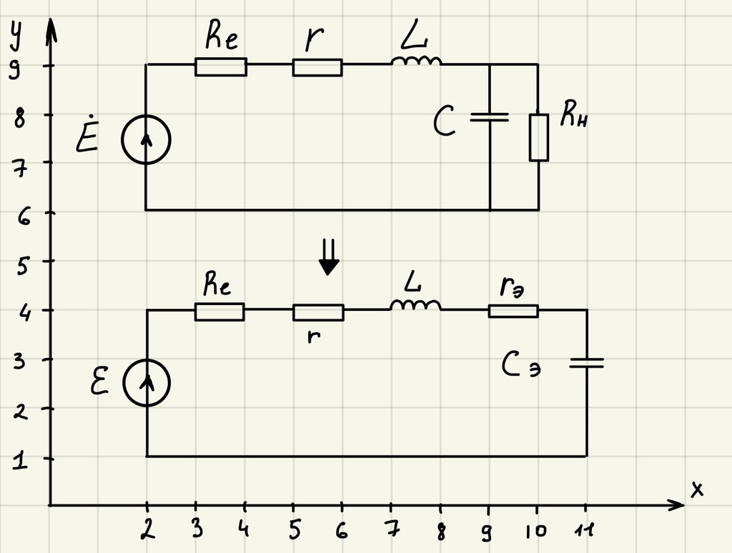

Интерес представляет окрестность , пусть

снижает , то влияние мало, если .

снижает , должно быть как можно больше.

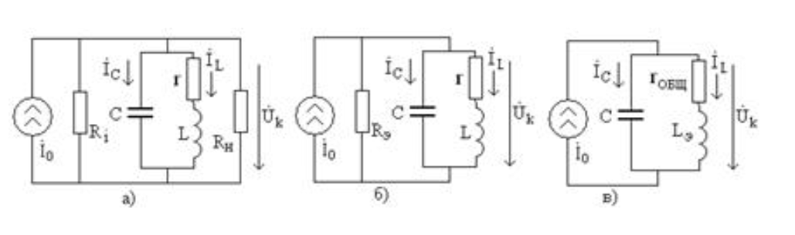**19. Влияние нагрузки на характеристики параллельного колебательного контура: добротность, резонансную частоту, частоту свободных колебаний, декремент затухания, полосу пропускания. Привести пример расчета номиналов R, L, C по добротности, резонансной частоте и резонансному току двухполюсника.**

https://ok-t.ru/helpiksorg/baza3/134697624144.files/image1684.gif - внутреннее сопротивление источника

Параллельное соединение https://ok-t.ru/helpiksorg/baza3/134697624144.files/image1684.gif и https://ok-t.ru/helpiksorg/baza3/134697624144.files/image1686.gif заменяется эквивалентным сопротивлением https://ok-t.ru/helpiksorg/baza3/134697624144.files/image1691.gif

В схеме б) необходимо преобразовать параллельное соединение https://ok-t.ru/helpiksorg/baza3/134697624144.files/image1691.gif и ветви https://ok-t.ru/helpiksorg/baza3/134697624144.files/image1694.gif в эквивалентное последовательное соединение https://ok-t.ru/helpiksorg/baza3/134697624144.files/image1696.gif в окрестности резонансной частоты контура https://ok-t.ru/helpiksorg/baza3/134697624144.files/image1673.gif .

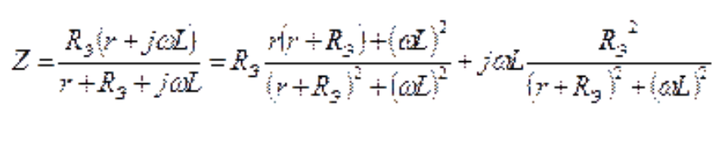Найдем сопротивление https://ok-t.ru/helpiksorg/baza3/134697624144.files/image1699.gif параллельного соединения

выделим его действительную и мнимую составляющие и приравняем их составляющим эквивалентного последовательного соединения элементов https://ok-t.ru/helpiksorg/baza3/134697624144.files/image1696.gif

https://ok-t.ru/helpiksorg/baza3/134697624144.files/image1704.gif

В результате получим

https://ok-t.ru/helpiksorg/baza3/134697624144.files/image1708.gifhttps://ok-t.ru/helpiksorg/baza3/134697624144.files/image1706.gif

Допустим, что сопротивление https://ok-t.ru/helpiksorg/baza3/134697624144.files/image1691.gif много больше величин https://ok-t.ru/helpiksorg/baza3/134697624144.files/image1711.gif и https://ok-t.ru/helpiksorg/baza3/134697624144.files/image1713.gif , тогда в окрестности резонансной частоты https://ok-t.ru/helpiksorg/baza3/134697624144.files/image1715.gif можно записать

https://ok-t.ru/helpiksorg/baza3/134697624144.files/image1717.gif

https://ok-t.ru/helpiksorg/baza3/134697624144.files/image1719.gif

подключение внутреннего сопротивления источника сигнала и нагрузки приводит к повышению эквивалентных потерь в контуре, эквивалентная добротность которого при этом равна

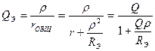

Подключение реального источника сигнала и нагрузки снижает эквивалентную добротность контура.

**20. Магнитная и емкостная связь. Трансформатор как четырехполюсник. Коэффициент магнитной связи. Коэффициент трансформации. Вносимое сопротивление, входное сопротивление, трансформация сопротивления нагрузки в идеальном трансформаторе. Привести пример расчета.**

Емкостная – она возникает через паразитные емкости между двумя контурами, проводники которых находятся под разными потенциалами или между протяжёнными линиями и землей;

Магнитная – связь двух катушек с токами, расположенных вблизи друг от друга, обусловлена тем, что магнитный поток, вызванный током 1 первой катушки, сцеплен полностью или частично с витками обеих катушек.

Трансформатор – статическое устройство для преобразования значений токов и напряжений.

Идеальный трансформатор представляет собой пассивный взаимный четырёхполюсник.

При любых условиях отношение первичного и вторичного комплексного напряжения и отношение вторичного и первичного комплексных токов равны друг другу и равны коэффициенту трансформации.

Коэффициент магнитной связи: характеризует степень связи между катушками

где М – взаимная индуктивность, а L – длина катушки; регулируется за счет изменения взаимности путем изменения взаимного расположения катушек или изменения сердечника.

Вносимое сопротивление: представляют собой такие сопротивления, которые следовало бы «внести» в первичную цепь, чтобы учесть влияние нагрузки вторичной цепи трансформатора на ток в его первичной цепи:

где X – реактивное сопротивление емкости или индуктивности при резонансе, а R – последовательное сопротивление и М – взаимная индуктивность

Входное сопротивление – это сопротивление, измеренное на входе цепи

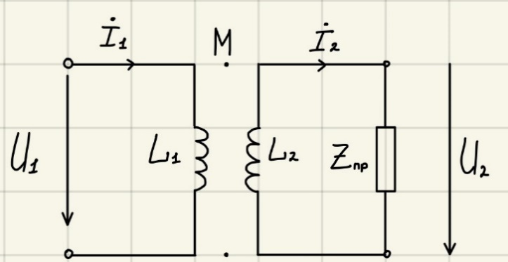

По 2-ому закону Кирхгофа:

Если – синусоидально:

Спасибо, Серёга, очень полезно.



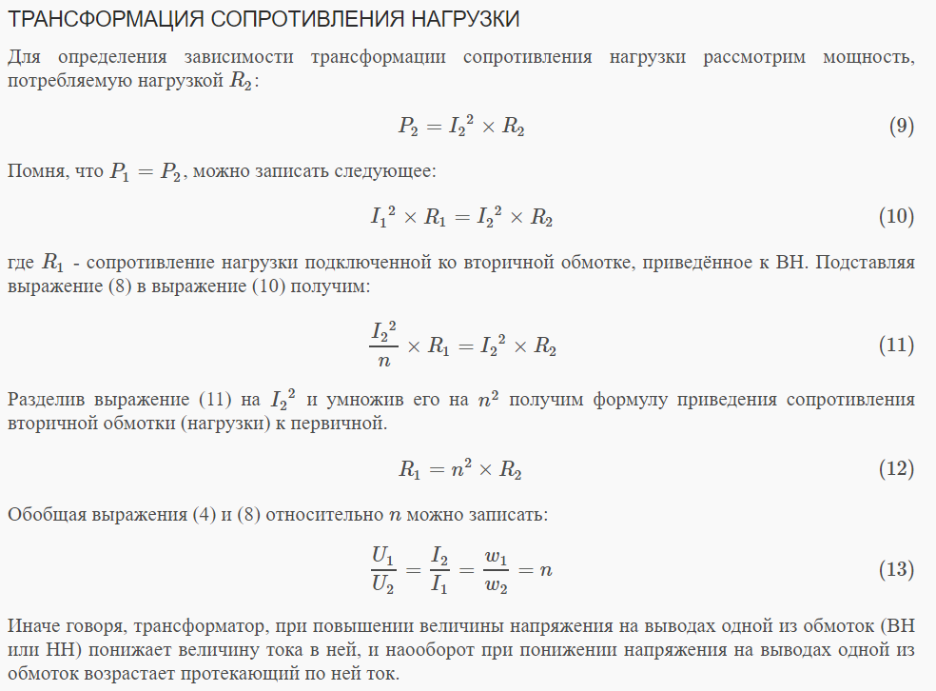

**21. Классический метод анализа переходных процессов. Свободные и вынужденные колебания. Пример расчета напряжения на выходе интегрирующей RL-цепи при включении постоянного напряжения.**

**Классический метод расчета переходных процессов** заключается в непосредственном интегрировании дифференциальных уравнений, описывающих изменения токов и напряжений на участках цепи в переходном процессе.

В общем случае при использовании классического метода расчета составляются уравнения электромагнитного состояния цепи по законам Ома и Кирхгофа для мгновенных значений напряжений и токов.

**Свободные колебания** - колебания, происходящие под действием внутренних сил (затухающие).

Свободные колебания в RLC контуре:

**Вынужденные колебания -** колебания в цепи под действием внешней периодически изменяющейся электродвижущей силы (не затухающие).

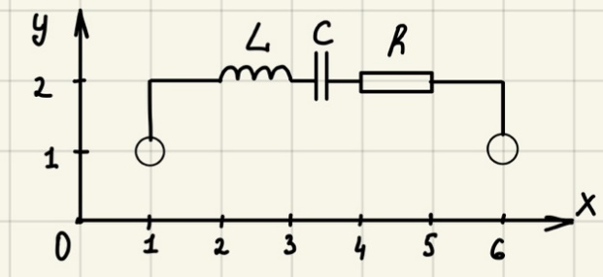

Вид решения:

Пример:

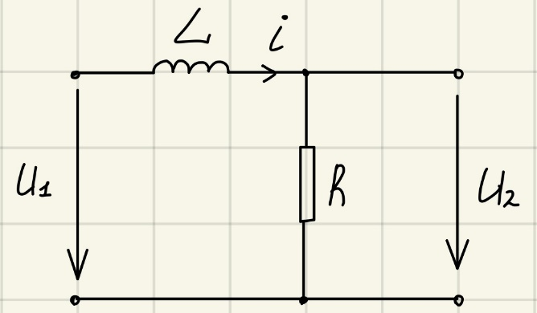

Если – мало, то

**22.** **Классический метод** **анализа переходных процессов. Свободные и вынужденные колебания. Пример расчета напряжения на выходе интегрирующей RC-цепи при включении постоянного напряжения.**

**Классический метод расчета переходных процессов** заключается в непосредственном интегрировании дифференциальных уравнений, описывающих изменения токов и напряжений на участках цепи в переходном процессе.

В общем случае при использовании классического метода расчета составляются уравнения электромагнитного состояния цепи по законам Ома и Кирхгофа для мгновенных значений напряжений и токов.

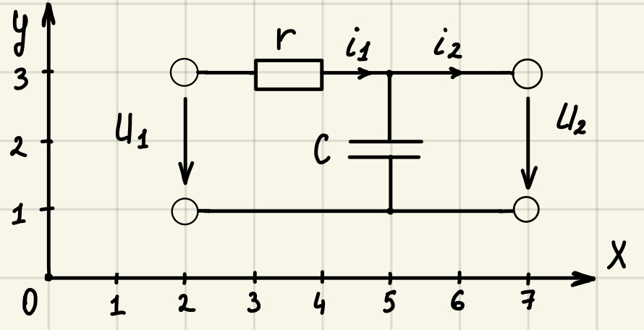

**Свободные колебания** - колебания, происходящие под действием внутренних сил (затухающие).

Свободные колебания в RLC контуре:

**Вынужденные колебания -** колебания в цепи под действием внешней периодически изменяющейся электродвижущей силы (не затухающие).



Вид решения:

**23. Классический метод анализа переходных процессов. Свободные и вынужденные колебания. Пример расчета напряжения на выходе дифференцирующей RL-цепи при включении постоянного напряжения.**

**Классический метод расчета переходных процессов** заключается в непосредственном интегрировании дифференциальных уравнений, описывающих изменения токов и напряжений на участках цепи в переходном процессе.

В общем случае при использовании классического метода расчета составляются уравнения электромагнитного состояния цепи по законам Ома и Кирхгофа для мгновенных значений напряжений и токов.

**Свободные колебания** - колебания, происходящие под действием внутренних сил (затухающие).

Свободные колебания в RLC контуре:

**Вынужденные колебания -** колебания в цепи под действием внешней периодически изменяющейся электродвижущей силы (не затухающие).

Пример:(нужно для выходного напряжения, а тут ток)

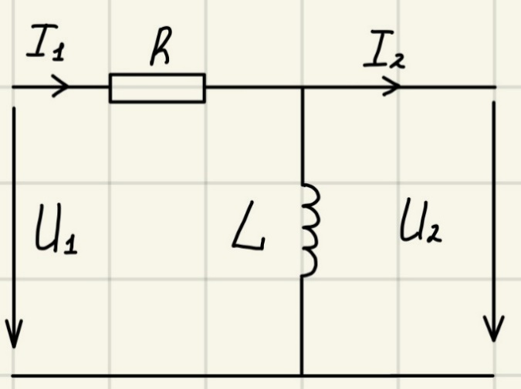

**24. Классический метод анализа переходных процессов. Свободные и вынужденные колебания. Пример расчета напряжения на выходе дифференцирующей RC-цепи при включении постоянного напряжения.**

**Классический метод расчета переходных процессов** заключается в непосредственном интегрировании дифференциальных уравнений, описывающих изменения токов и напряжений на участках цепи в переходном процессе.

В общем случае при использовании классического метода расчета составляются уравнения электромагнитного состояния цепи по законам Ома и Кирхгофа для мгновенных значений напряжений и токов.

**Свободные колебания** - колебания, происходящие под действием внутренних сил (затухающие).

Свободные колебания в RLC контуре:

**Вынужденные колебания -** колебания в цепи под действием внешней периодически изменяющейся электродвижущей силы (не затухающие).

Пример:

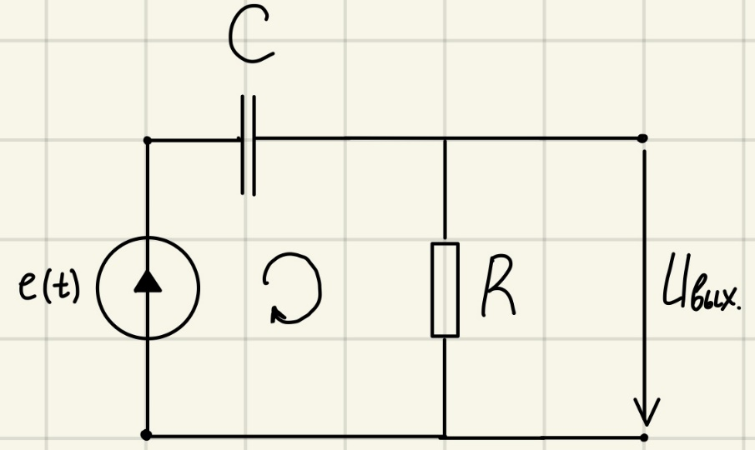

**25. Классический метод анализа переходных процессов. Законы коммутации с обоснованием. Дифференциальное уравнение цепи. Выбор тока или напряжения в качестве дифференцируемой функции. Уравнение свободных колебаний, характеристическое уравнение. Нахождение уравнения вынужденных колебаний. Методы задания и количество начальных условий. Привести примеры.**

Классический метод расчета переходных процессов: заключается в интегрировании дифференциальных уравнений, связывающих токи и напряжения цепи. В результате интегрирования получаются постоянные, которые определяются из начальных условий, вытекающих из законов коммутации.

Законы коммутации:

Первый закон: в начальный момент времени после коммутации (при t = +0), ток через индуктивность сохраняет такое же значение, как и перед коммутацией (при t = -0), т.е.: (+0) = (-0); обоснование: энергия не может изменится за несуществующий промежуток времени.

Второй закон: в начальный момент времени после коммутации (при t = +0), напряжение на емкости сохраняет такое же значение, как и перед коммутацией (при t = -0), т.е.: (+0) = (-0);

Характер переходного процесса зависит от числа реактивных элементов, от формы токов и напряжений источников, от схемы цепи, от начальных условий и от анализируемой величины (ток или напряжение).

Дифференциальное уравнение цепи:

Уравнение свободных колебаний:

где , =

Характеристическое уравнение имеет вид:

Его решение имеет вид:

Окончательно имеем:

Общая дифференциальная формула вынужденных колебаний:

Пример:

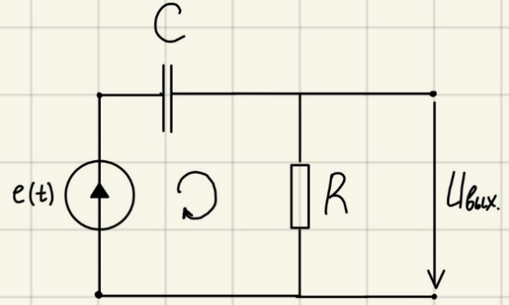

**26. Понятие об обобщенных функциях. Функция Хэвисайда и дельта-функция: основные свойства, связь между ними. Переходная и импульсная характеристики цепи, связь между ними. Использование переходной и импульсной характеристик для анализа цепей. Привести пример.**

Единичная функция Хэвисайда

Функция Хэвисайда (единичная ступенчатая функция, функция единичного скачка, включенная единица) — кусочно-постоянная функция, равная нулю для отрицательных значений аргумента и единице — для положительных.

Функция Хэвисайда является первообразной функцией для дельта-функции

Дираковская дельта, единичная импульсная функция позволяет записать пространственную плотность физической величины (масса, заряд, интенсивность источника тепла, сила и т. п.), сосредоточенной или приложенной в одной точке.

-функция есть обобщённая функция, это означает, что формально она определяется как непрерывный линейный функционал на пространстве дифференцируемых функций.

Свойства:

1. Дельта-функция является четной функцией

2.

3. Площадь, ограниченная дельта-функцией, равна 1

4. Фильтрующим свойством дельта-функции

5. Спектральная плотность дельта-функции

6. Обратное преобразование Фурье от спектральной плотности дельта-функции

Переходной характеристикой цепи ) называется сигнал на выходе цепи, если на ее вход подан сигнал в виде единичного скачка, (функции Хэвисайда) Переходная характеристика определяется при нулевых начальных условиях.

Импульсной характеристикой цепи называется сигнал на выходе цепи, при подаче на вход дельта-функция.

Связь: импульсная характеристика является производной от переходной характеристики цепи.

**Использование переходной и импульсной характеристик для анализа цепей.**

Если известна реакция электрической цепи на единичное входное воздействие (переходная характеристика), то для определения реакции на любое другое ступенчатое входное воздействие достаточно умножить переходную характеристику на величину входной ступеньки. Интегралы Дюамеля.

**27. Интегралы Дюамеля: вывод соотношений, интерпретация на основе принципа суперпозиции. Применение интегралов Дюамеля при ненулевых начальных условиях. Привести пример.**

Пусть имеется цепь с переходной характеристикой . На входе сигнал:

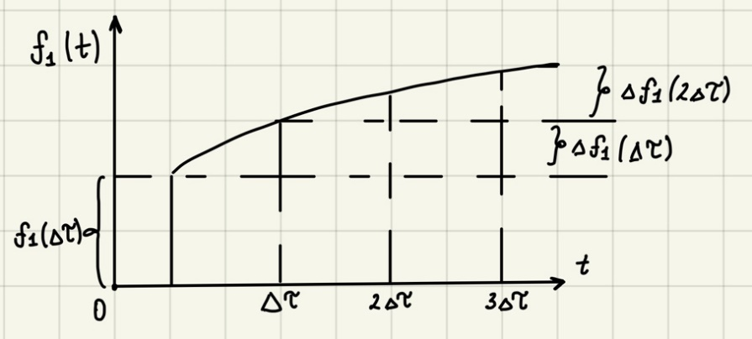

1. Представим входной сигнал в виде сумм сигналов сдвинутых на  (принцип суперпозиции)

2. Зная входной сигнал и переходную характеристику, найдем реакцию цепи:

3. Умножим и разделим на , и переходим к

Пусть и

Итог:

Если есть разрывы, то применяется принцип суперпозиции.

**28. Применение преобразования Лапласа для анализа электрических цепей. Пример применения при воздействии меандра постоянной амплитуды.**

Прямое преобразование Лапласа:

где – некоторое комплексное число, являющееся переменной функции

Функция времени называется **оригиналом,** а функция комплексной переменной – её **изображением**.

Обратный переход от изображения к оригиналу может быть осуществлен с помощью обратного преобразования Лапласа:

Применение:

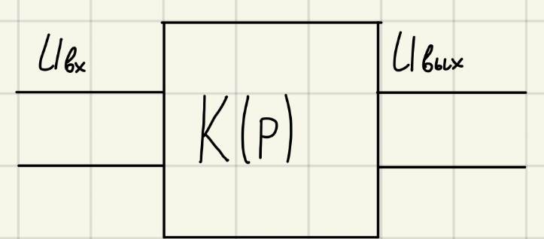 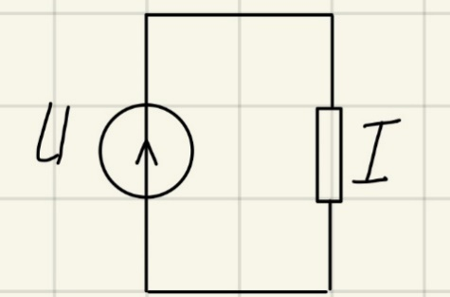

Пример:

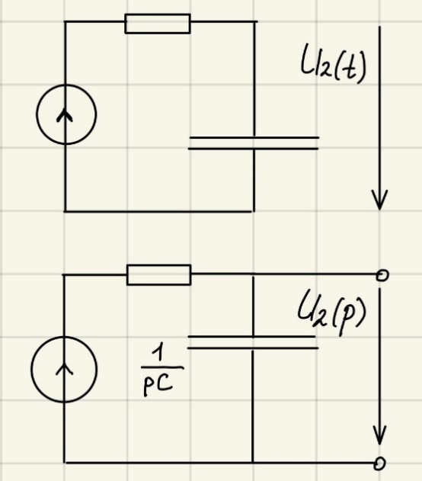

**29. Применение преобразования Лапласа для анализа электрических цепей. Метод решения линейных дифференциальных уравнений цепи при ненулевых начальных условиях методом преобразования Лапласа. Привести пример.**

Прямое преобразование Лапласа:

где – некоторое комплексное число, являющееся переменной функции

Функция времени называется **оригиналом,** а функция комплексной переменной – её **изображением**.

Обратный переход от изображения к оригиналу может быть осуществлен с помощью обратного преобразования Лапласа:

Теорема о дифференцировании оригинала функции

Дифференцирование оригинала функции соответствует умножению изображения функции на оператора Лапласа.

При ненулевых начальных значениях:

При нулевых начальных условиях:

Таким образом, операция дифференцирования функции заменяется арифметической операцией в пространстве изображений функции.

**30. Прямое и обратное преобразование Лапласа. Оригинал и изображение. Применение преобразования Лапласа для анализа электрических цепей. примеры.**

Прямое преобразование Лапласа:

где – некоторое комплексное число, являющееся переменной функции

Функция времени называется **оригиналом,** а функция комплексной переменной – её **изображением**.

Обратный переход от изображения к оригиналу может быть осуществлен с помощью обратного преобразования Лапласа:

**31. Электрические цепи с распределенными параметрами (длинные линии). Вывод телеграфных уравнений и уравнений Гельмгольца. Погонные сопротивления, проводимости, волновое сопротивление.**

В модели длинной линии при рассчёте нельзя не учитывать длину этой линии.

Цепи с распределенными параметрами — это такие электрические цепи, в которых напряжения и токи на различных участках даже неразветвленной цепи отличаются друг от друга, т.е. являются функциями двух независимых переменных: времени и пространственной координаты . У цепи данного класса каждый элемент их длины характеризуется сопротивлением, индуктивностью, а между проводами – соответственно емкостью и проводимостью.

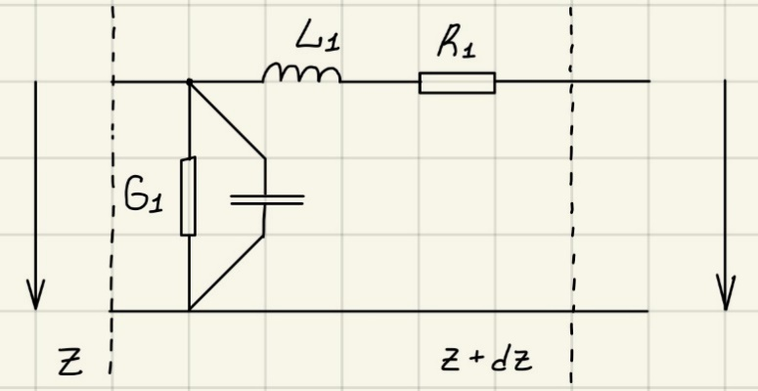

Из телеграфных уравнений можно легко получить уравнение Гельмгольца относительно или , если обе части одного из уравнений продифференцировать по , а потом второе уравнение подставить в полученное выражение. Тогда получим:

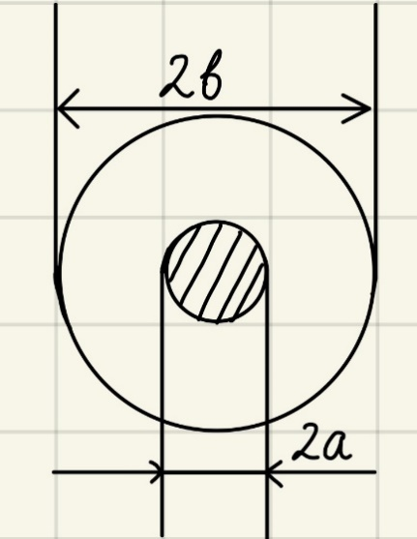

Волновое сопротивление - коэффициент пропорциональности между напряжением и током в бегущей волне.

где – ширина дорожки, – толщина диэлектрика

**32. Электрические цепи с распределенными параметрами (длинные линии). Вывод волновых уравнений линии без потерь. Волновое сопротивление, коэффициент фазы, фазовая скорость, время задержки, групповая скорость. Гармонические волны в линии без потерь и с малыми потерями.**

Цепи с распределенными параметрами — это такие электрические цепи, в которых напряжения и токи на различных участках даже неразветвленной цепи отличаются друг от друга, т.е. являются функциями двух независимых переменных: времени и пространственной координаты . У цепи данного класса каждый элемент их длины характеризуется сопротивлением, индуктивностью, а между проводами – соответственно емкостью и проводимостью.

Вывод волновых уравнений линии без потерь:

Рассмотрим бесконечно малый отрезок длинной линии без потерь. Приращение напряжения и тока на отрезке можно представить в виде дифференциалов:

Решения волновых уравнений зависят от начальных и граничных условий. Решением волнового уравнения является любая функция вида: ), где – дважды дифференцируемая функция. Возьмем первую и вторую производные от по и по :

Подставим производные в волновое уравнение для напряжения:

Уравнение обращается в тождество. Значит функция F(t ±), является решением волнового уравнения для напряжения. Решением волнового уравнения для тока будет функция

Полные решения волновых уравнений имеют вид:

Функции связана с функцией следующим соотношением:

где – волновое сопротивление линии.

Для линии без потерь волновое сопротивление равно отношению =

Коэффициент фазы:

Фазовая скорость:

где – критическая частота

Групповая скорость или скорость распространения энергии волны ни при каких обстоятельствах не может превзойти скорость света.

Время задержки – называют время меду перепадом цифрового сигнала на входе элемента/схемы и вызванным им перепадом сигнала на выход.

Гармонические колебания:

где – амплитуда, – круговая частота, – волновое число, – постоянный сдвиг фазы, – скорость распространения

**33. Электрические цепи с распределенными параметрами (длинные линии), нагруженные на известное сопротивление. Прямая и отраженная волна, бегущая и стоячая волна. Коэффициент отражения, коэффициент бегущей волны, коэффициент стоячей волны.**

**34. Вывод соотношения для распределения напряжения и тока по длине линии при наличии отражения. Режимы короткого замыкания, холостого хода, согласованной нагрузки, реактивной нагрузки. Входное сопротивление длинной линии.**

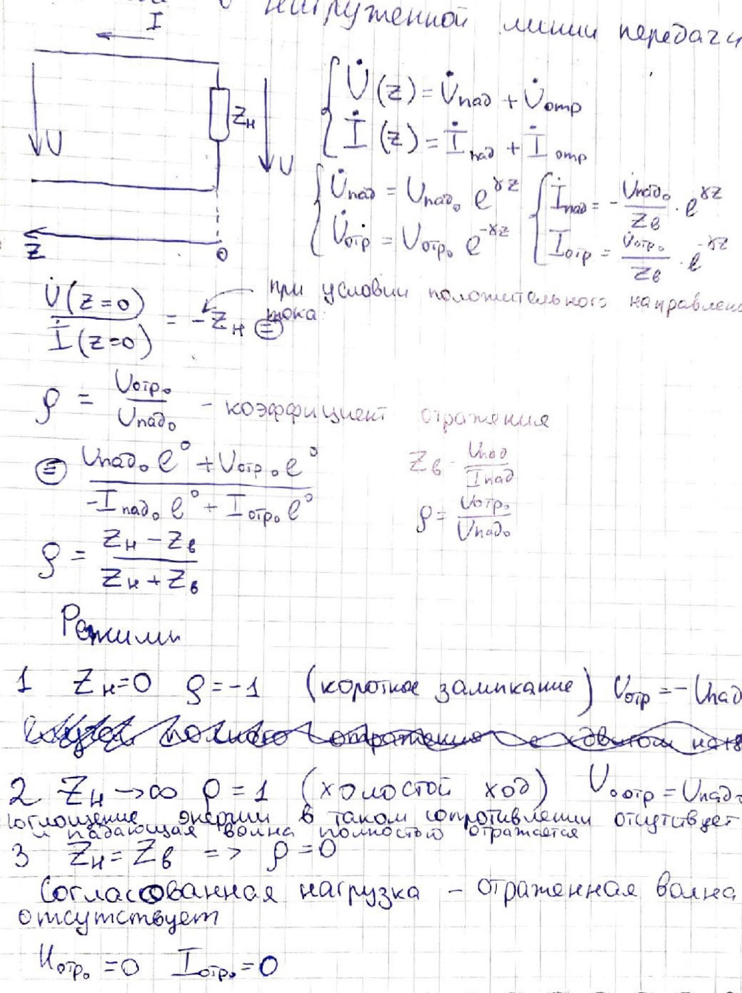

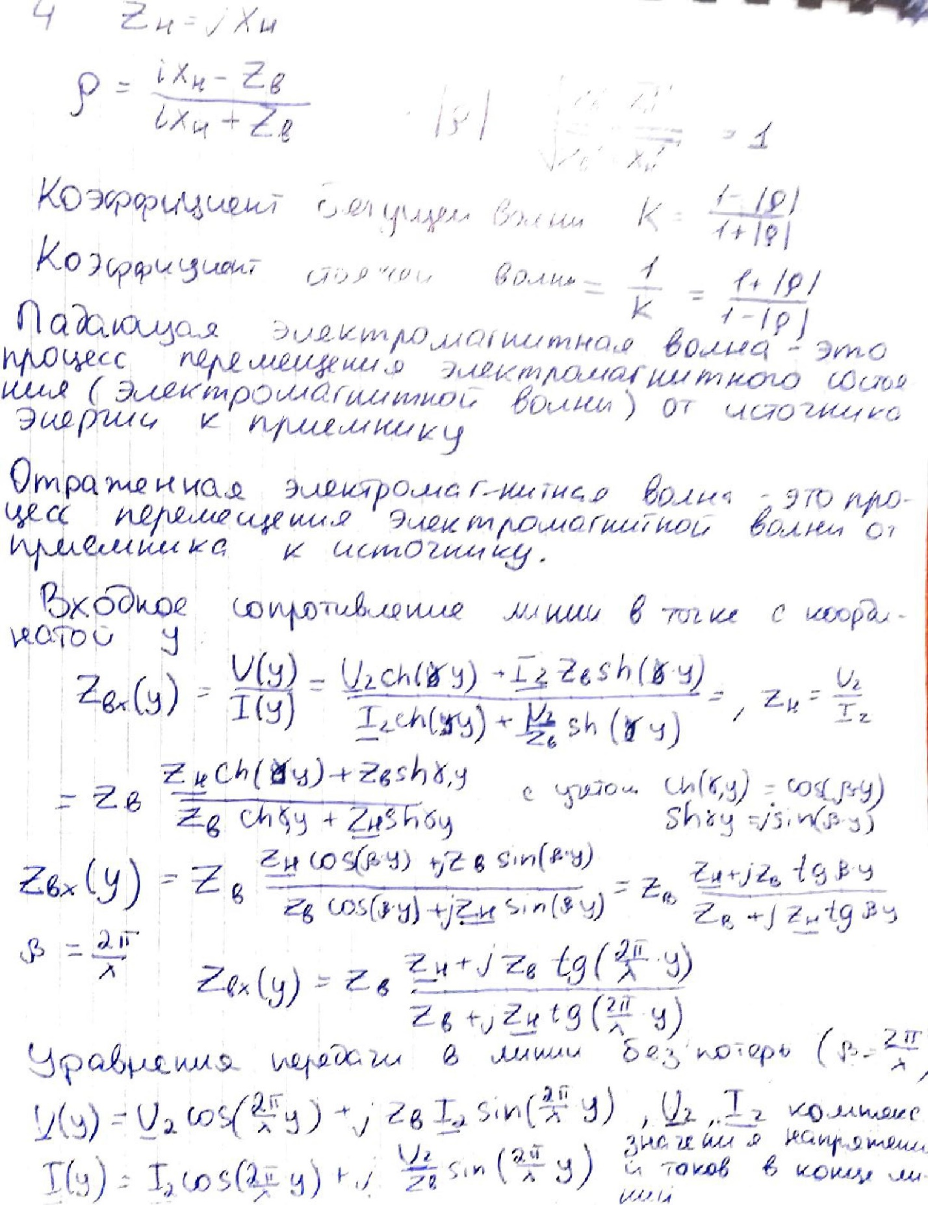

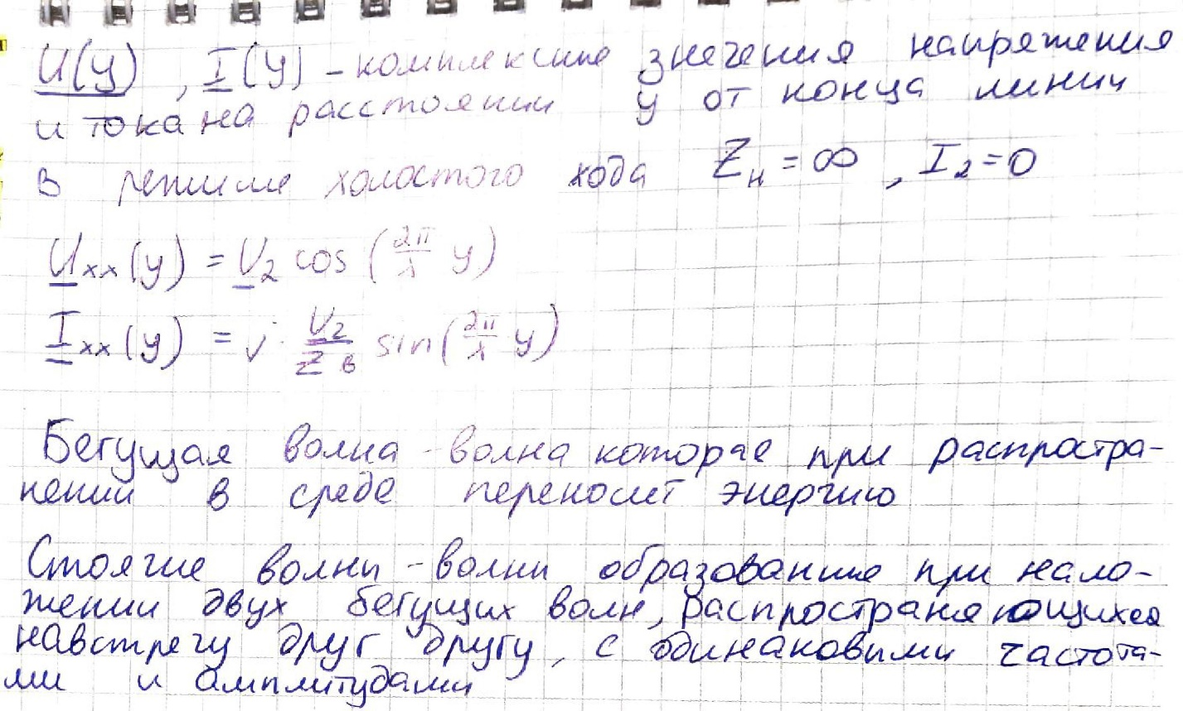

Цепи с распределенными параметрами — это такие электрические цепи, в которых напряжения и токи на различных участках даже неразветвленной цепи отличаются друг от друга, т.е. являются функциями двух независимых переменных: времени и пространственной координаты . У цепи данного класса каждый элемент их длины характеризуется сопротивлением, индуктивностью, а между проводами – соответственно емкостью и проводимостью.

Токи и напряжения в линии описываются системой телеграфных уравнений:

**Бегущая волна** - волна, которая при распространении в среде переносит энергию (в отличие от стоячей волны).

**Стоячие волны** – волны, образованные при наложении двух бегущих волн, распространяющихся навстречу друг другу, с одинаковыми частотами и амплитудами.

**Падающей** электромагнитной волной называют процесс перемещения электромагнитного состояния (электромагнитной волны) от источника энергии к приемнику, т.е. в направлении увеличения координаты .

**Отраженной** электромагнитной волной называют процесс перемещения электромагнитного состояния (электромагнитной волны) от приемника к источнику энергии, т.е. в сторону уменьшении координаты .

При наличии потерь в линии амплитуды падающих волн уменьшаются по экспоненциальному закону с увеличением расстояния от начала линии, у отражённых амплитуда возрастает по экспоненциальному закону.

Коэффициент отражения по напряжению определяется как отношение амплитуды напряжения отражённой волны к падающей в конце линии:

Аналогично и для коэффициента отражения по току.

Важнейшие режимы работы длинной линии с распределёнными параметрами в случае линии без потерь.

1. При согласованном режиме

есть только прямая волна, полностью поглощаемая нагрузкой – нет отражения, т.к. согласованная нагрузка. Энергия волны передаётся через линию без потерь.

Уравнения для мгновенных значений напряжения и тока:

Этот режим также называется режимом бегущей волны. Уравнения описывают падающие волны, распространяющиеся в линии слева направо.

2. В режиме короткого замыкания в линии без потерь, напряжение на конце линии равно 0, а ток удвоенный и имеет максимальное значение. Поглощение энергии в таком сопротивлении отсутствует, и падающая волна полностью отражается. Волна напряжения отражается с инверсией, тока без инверсии.

3. В режиме холостого хода в линии без потерь, ток на конце линии равен 0, а напряжение удвоенное и имеет максимальное значение. Поглощение энергии в таком сопротивлении отсутствует, и падающая волна полностью отражается. Волна напряжения отражается без инверсии, тока с инверсией.

**35. Двухфазные цепи. Действующие значения напряжений. Трехфазные цепи: векторная диаграмма, соединение «звездой» и «треугольником». Фазные и межфазные напряжения. Устройства защитной автоматики.**